О внесении изменения в приказ Министра сельского хозяйства Республики Казахстан от 9 сентября 2015 года № 15-02/810 "Об утверждении регламента государственной услуги "Выдача заключения (разрешительного документа) на ввоз образцов незарегистрированных средств защиты растений (пестицидов) для проведения регистрационных (мелкоделяночных и производственных) испытаний и (или) научных исследований в соответствии с решениями Коллегии Евразийской экономической комиссии"
Утративший силу
Приказ Министра сельского хозяйства Республики Казахстан от 1 апреля 2019 года № 126. Зарегистрирован в Министерстве юстиции Республики Казахстан 10 апреля 2019 года № 18489. Утратил силу приказом Министра сельского хозяйства Республики Казахстан от 18 ноября 2020 года № 349.
Сноска. Утратил силу приказом Министра сельского хозяйства РК от 18.11.2020 № 349 (вводится в действие по истечении десяти календарных дней после дня его первого официального опубликования).
ПРИКАЗЫВАЮ:
1. Внести в приказ Министра сельского хозяйства Республики Казахстан 9 сентября 2015 года № 15-02/810 "Об утверждении регламента государственной услуги "Выдача заключения (разрешительного документа) на ввоз образцов незарегистрированных средств защиты растений (пестицидов) для проведения регистрационных (мелкоделяночных и производственных) испытаний и (или) научных исследований в соответствии с решениями Коллегии Евразийской экономической комиссии" (зарегистрирован в Реестре государственной регистрации нормативных правовых актов под № 12176, опубликован 26 октября 2015 года в информационно-правовой системе "Әділет") следующее изменение:

регламент государственной услуги "Выдача заключения (разрешительного документа) на ввоз образцов незарегистрированных средств защиты растений (пестицидов) для проведения регистрационных (мелкоделяночных и производственных) испытаний и (или) научных исследований в соответствии с решениями Коллегии Евразийской экономической комиссии", утвержденный указанным приказом, изложить в новой редакции согласно приложению к настоящему приказу.
2. Департаменту ветеринарной, фитосанитарной и пищевой безопасности Министерства сельского хозяйства Республики Казахстан в установленном законодательством порядке обеспечить:
1) государственную регистрацию настоящего приказа в Министерстве юстиции Республики Казахстан;
2) в течение десяти календарных дней со дня государственной регистрации настоящего приказа направление его на казахском и русском языках в Республиканское государственное предприятие на праве хозяйственного ведения "Республиканский центр правовой информации" для официального опубликования и включения в Эталонный контрольный банк нормативных правовых актов Республики Казахстан;
3) в течение десяти календарных дней после государственной регистрации настоящего приказа направление его копии на официальное опубликование в периодические печатные издания;
4) размещение настоящего приказа на интернет-ресурсе Министерства сельского хозяйства Республики Казахстан после его официального опубликования;
5) в течение десяти рабочих дней после государственной регистрации настоящего приказа представление в Департамент юридической службы Министерства сельского хозяйства Республики Казахстан сведений об исполнении мероприятий, предусмотренных подпунктами 1), 2), 3) и 4) настоящего пункта.
3. Контроль за исполнением настоящего приказа возложить на курирующего вице-министра сельского хозяйства Республики Казахстан.
4. Настоящий приказ вводится в действие по истечении десяти календарных дней после дня его первого официального опубликования.
Министр сельского хозяйства  Республики Казахстан | С. Омаров
Приложение к приказу
Министра сельского хозяйства
Республики Казахстан
от 1 апреля 2019 года № 126
Утвержден
приказом Министра
сельского хозяйства
Республики Казахстан
от 9 сентября 2015 года
№ 15-02/810
Регламент государственной услуги "Выдача заключения (разрешительного документа) на ввоз образцов незарегистрированных средств защиты растений (пестицидов) для проведения регистрационных (мелкоделяночных и производственных) испытаний и (или) научных исследований в соответствии с решениями Коллегии Евразийской экономической комиссии"
Глава 1. Общие положения
1. Государственная услуга "Выдача заключения (разрешительного документа) на ввоз образцов незарегистрированных средств защиты растений (пестицидов) для проведения регистрационных (мелкоделяночных и производственных) испытаний и (или) научных исследований в соответствии с решениями Коллегии Евразийской экономической комиссии" (далее – государственная услуга) оказывается Комитетом государственной инспекции в агропромышленном комплексе Министерства сельского хозяйства Республики Казахстан (далее – услугодатель) на основании Стандарта государственной услуги "Выдача заключения (разрешительного документа) на ввоз образцов незарегистрированных средств защиты растений (пестицидов) для проведения регистрационных (мелкоделяночных и производственных) испытаний и (или) научных исследований в соответствии с решениями Коллегии Евразийской экономической комиссии", утвержденного приказом Министра сельского хозяйства Республики Казахстан от 15 июля 2015 года № 15-02/654 (зарегистрирован в Реестре государственной регистрации нормативных правовых актов за № 12088) (далее – Стандарт).
Прием заявления и выдача результата оказания государственной услуги осуществляются через веб-портал "электронного правительства" www.egov.kz, www.elicense.kz (далее – портал).
2. Форма оказания государственной услуги – электронная (полностью автоматизированная).
3. Результат оказания государственной услуги – заключение (разрешительный документ) уполномоченного органа на ввоз образцов незарегистрированных средств защиты растений (пестицидов) для проведения регистрационных (мелкоделяночных и производственных) испытаний и (или) научных исследований в соответствии с решениями Коллегии Евразийской экономической комиссии (далее – заключение) либо мотивированный ответ об отказе по основаниям, предусмотренным в пункте 10 Стандарта.
Форма предоставления результата оказания государственной услуги – электронная.
На портале результат оказания государственной услуги направляется в "личный кабинет" услугополучателя в форме электронного документа, удостоверенного электронной цифровой подписью (далее – ЭЦП) уполномоченного лица услугодателя.
Глава 2. Описание порядка действий структурных подразделений (работников) услугодателя в процессе оказания государственной услуги
4. Основанием для начала процедуры (действия) по оказанию государственной услуги является наличие электронного запроса услугополучателя с приложением документов согласно перечню, предусмотренному пунктом 9 Стандарта.
5. Содержание каждой процедуры (действия), входящей в состав процесса оказания государственной услуги и длительность его выполнения:
1) после поступления запроса услугополучателю направляется уведомление о приеме документов на портале – время исполнения 15 (пятнадцать) минут;
2) руководитель управления ответственного за оказание государственной услуги (далее – Управление) определяет ответственного исполнителя и направляет ему на рассмотрение заявление и документы услугополучателя – время исполнения 20 (двадцать) минут;
3) ответственный исполнитель проверяет полноту документов услугополучателя и сличает сведения, указанные услугополучателем в заявлении и представленных документах с планами проведения регистрационных и производственных испытаний пестицидов (ядохимикатов), готовит проект заключения – время исполнения 1 (один) рабочий день.
В случае установления факта неполноты представленных документов, согласно перечню, предусмотренному пунктом 9 Стандарта, оформляется мотивированный отказ в дальнейшем рассмотрении заявления, подписывается у руководителя услугодателя и направляется услугополучателю – время исполнения 2 (два) рабочих дня.
При подтверждении полноты и соответствия представленных документов, а также отсутствии оснований для отказа в оказании государственной услуги ответственный исполнитель готовит проект заключения и вносит на рассмотрение руководителю Управления – время исполнения 1 (один) рабочий день.
4) руководитель Управления согласовывает результат оказания государственной услуги – время исполнения 30 (тридцать) минут;
5) руководитель услугодателя подписывает результат оказания государственной услуги – время исполнения 1 (один) час.
Результат оказания государственной услуги автоматически отправляется в личный кабинет услугополучателя в форме электронного документа удостоверенного ЭЦП уполномоченного лица услугодателя.
6. Результаты процедуры (действия) по оказанию государственной услуги, которые служат основанием для начала выполнения следующих процедур (действий):
зарегистрированное заявление с входящим номером;
резолюция руководителя Управления для рассмотрения ответственному исполнителю;
отметка о наличии всех требуемых документов услугополучателя или мотивированный отказ в дальнейшем рассмотрении заявления;
соответствие сведений, указанных услугополучателем в заявлении и документах, планам проведения регистрационных (мелкоделяночных и производственных) испытаний пестицидов (ядохимикатов);
оформление ответственным исполнителем проекта заключения либо мотивированный ответ об отказе в оказании государственной услуги;
согласование и подписание результата оказания государственной услуги;
выдача результата оказания государственной услуги.
Глава 3. Описание порядка взаимодействия структурных подразделений (работников) услугодателя в процессе оказания государственной услуги
7. Перечень структурных подразделений (работников) услугодателя, которые участвуют в процедуре оказания государственной услуги:
1) сотрудник канцелярии услугодателя;
2) руководитель Управления;
3) ответственный исполнитель;
4) руководитель услугодателя.
8. Описание последовательности процедур (действий) между структурными подразделениями (работниками) услугодателя:
сотрудник канцелярии услугодателя со дня поступления документов, проводит регистрацию полученных документов и электронного запроса, и направляет руководителю Управления – время исполнения 15 (пятнадцать) минут;
резолюция руководителя Управления для рассмотрения ответственному исполнителю – время исполнения 20 (двадцать) минут;
оформление ответственным исполнителем проекта заключения либо мотивированного ответа об отказе в оказании государственной услуги и передача его на рассмотрение руководителю Управления – время исполнения 1 (один) рабочий день;
согласование результата оказания государственной услуги руководителем Управления – время исполнения 30 (тридцать) минут;
подписание результата оказания государственной услуги руководителем услугодателя – время исполнения 1 (один) час;
выдача заключения либо мотивированный ответ об отказе в оказании государственной услуги услугополучателю.
9. Описание последовательности процедур (действий) между структурными подразделениями (работниками) услугодателя приведены в справочнике последовательности процедур (действий) работников согласно приложению 1 к настоящему регламенту государственной услуги.
Глава 4. Описание порядка взаимодействия с Государственной корпорацией "Правительство для граждан" и (или) иными услугодателями, а также порядка использования информационных систем в процессе оказания государственной услуги
10. При оказании государственной услуги не предусмотрена возможность обращения услугополучателя в Государственную корпорацию "Правительство для граждан".
11. Описание порядка обращения и последовательности процедур (действий) услугодателя и услугополучателя при оказании государственной услуги через портал:
1) описание последовательности процедур (действий) услугополучателя:
услугополучатель осуществляет регистрацию через портал с помощью своего регистрационного свидетельства ЭЦП, которое хранится в интернет-браузере компьютера услугополучателя (осуществляется для незарегистрированных услугополучателей через портал);
процесс 1 – прикрепление в интернет-браузер компьютера услугополучателя регистрационного свидетельства ЭЦП, процесс ввода услугополучателем пароля (процесс авторизации) через портал для получения государственной услуги;
условие 1 – проверка через портал подлинности данных о зарегистрированном услугополучателе через логин (индивидуальный идентификационный номер (далее – ИИН) или бизнес-идентификационный номер (далее – БИН) и пароль;
процесс 2 – формирование сообщения об отказе в авторизации в связи с имеющимися нарушениями в данных услугополучателя;
процесс 3 – выбор услугополучателем государственной услуги, указанной в настоящем регламенте государственной услуги, вывод на экран формы заявления для оказания государственной услуги и заполнение услугополучателем формы (ввод данных) с учетом ее структуры и форматных требований, прикреплением к форме запроса необходимых документов в электронном виде;
процесс 4 – выбор услугополучателем регистрационного свидетельства ЭЦП для удостоверения (подписания) запроса;
процесс 5 – формирование сообщения об отказе в запрашиваемой услуге в связи с не подтверждением подлинности ЭЦП услугополучателя;
процесс 6 – удостоверение (подписание) посредством ЭЦП услугополучателя заполненной формы (введенных данных) заявления на оказание государственной услуги;
процесс 7 – регистрация электронного документа (запроса услугополучателя) в информационной системе (далее – ИС) и обработка запроса в ИС;
условие 2 – проверка услугодателем соответствия предоставляемых услугополучателем документов основаниям для выдачи заключения и формирование результата оказания государственной услуги;
процесс 8 – формирование сообщения об отказе в запрашиваемой услуге в связи с имеющимися нарушениями в данных в ИС;
процесс 9 – получение услугополучателем результата государственной услуги, сформированной ИС. Электронный документ формируется с использованием ЭЦП уполномоченного лица услугодателя.
2) описание последовательности процедур (действий) услугодателя:
процесс 1 – ввод ответственным исполнителем услугодателя логина и пароля (процедура авторизации) в ИС услугодателя для оказания государственной услуги;
условие 1 – проверка в ИС подлинности данных о зарегистрированном ответственным исполнителя услугодателя через логин и пароль;
процесс 2 – формирование ИС услугодателя сообщения об отказе в авторизации в связи с имеющимися нарушениями в данных ответственного исполнителя услугодателя;
процесс 3 – выбор ответственным исполнителем услугодателя услуги, указанной в настоящем регламенте государственной услуги, вывод на экран формы запроса для оказания государственной услуги;
процесс 4 – регистрация запроса в ИС и обработка услуги в ИС;
процесс 5 – проверка ответственным исполнителем услугодателя соответствия представленных услугополучателем документов и формирование результата оказания государственной услуги;
процесс 6 – направление ответственным исполнителем услугодателя результата оказания государственной услуги на согласование руководителю Управления;
процесс 7 – направление ответственным исполнителем услугодателя результата оказания государственной услуги на подписание руководителю услугодателя;
процесс 8 – подписание результата оказания государственной услуги руководителем услугодателя;
процесс 9 – получение услугополучателем результата оказания государственной услуги, сформированной ИС.
Диаграмма функционального взаимодействия информационных систем, задействованных в оказании государственной услуги через услугополучателя, и диаграмма функционального взаимодействия информационных систем, задействованных в оказании государственной услуги через услугодателя, приведены в приложениях 2 и 3 к настоящему регламенту государственной услуги.
Приложение 1
к регламенту государственной услуги
"Выдача заключения
(разрешительного документа)
на ввоз образцов незарегистрированных
средств защиты растений
(пестицидов) для проведения
регистрационных (мелкоделяночных и
производственных) испытаний и
(или) научных исследований
в соответствии с решениями
Коллегии Евразийской
экономической комиссии"
Справочник последовательности процедур (действий) работников

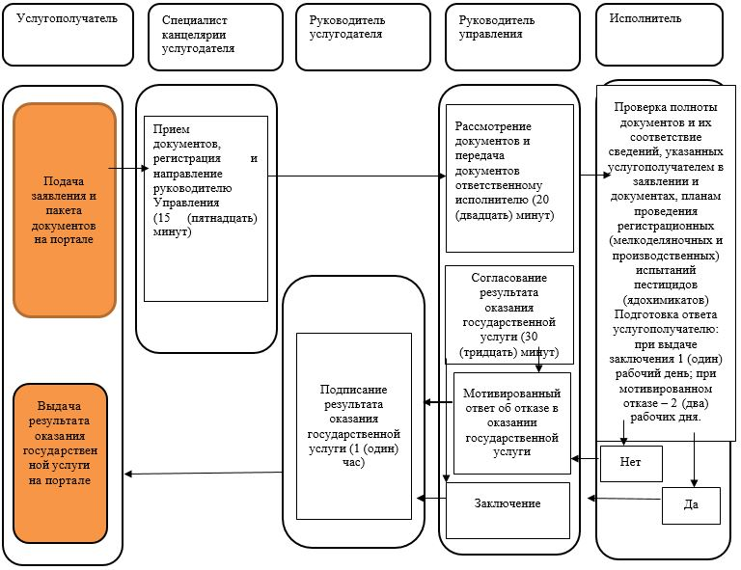

Приложение 2
к регламенту государственной услуги
"Выдача заключения
(разрешительного документа)
на ввоз образцов незарегистрированных
средств защиты растений
(пестицидов) для проведения
регистрационных (мелкоделяночных и
производственных) испытаний и
(или) научных исследований в
соответствии с решениями
Коллегии Евразийской
экономической комиссии"
Диаграмма функционального взаимодействия информационных систем, задействованных в оказании государственной услуги через услугополучателя

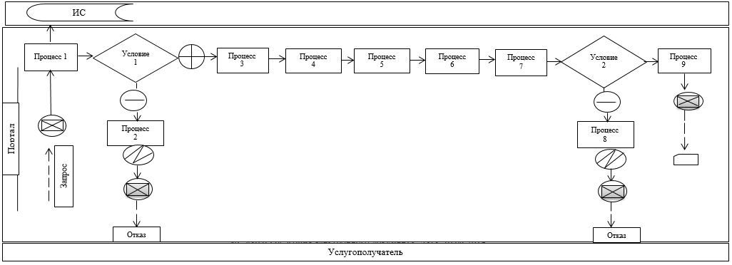

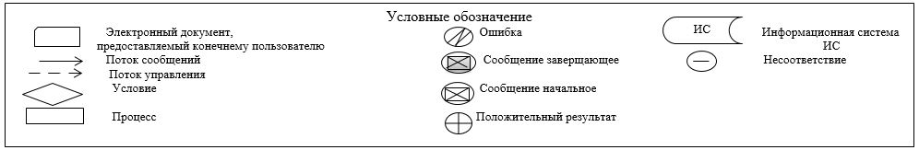

Приложение 3
к регламенту государственной услуги
"Выдача заключения
(разрешительного документа)
на ввоз образцов незарегистрированных
средств защиты растений
(пестицидов) для проведения
регистрационных (мелкоделяночных и
производственных) испытаний и
(или) научных исследований в
соответствии с решениями
Коллегии Евразийской
экономической комиссии"
Диаграмма функционального взаимодействия информационных систем, задействованных в оказании государственной услуги через услугодателя

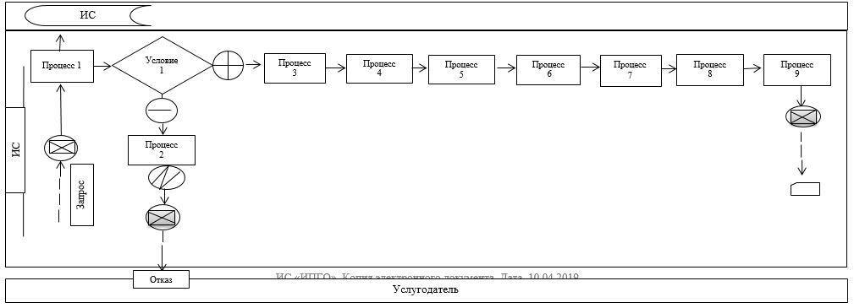

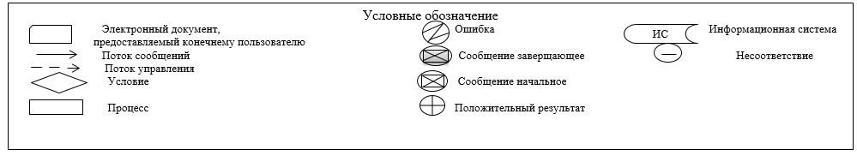

© 2012. РГП на ПХВ «Институт законодательства и правовой информации Республики Казахстан» Министерства юстиции Республики Казахстан

